Vous êtes une entreprise innovante du secteur maritime, vous souhaitez tester le marché nord-américain ?
Le Technopôle Brest Iroise, le Pôle Mer Bretagne Atlantique et Brest métropole, vous proposent une immersion à Rimouski, Québec, ville des sciences et technologies marines canadienne par excellence!

Nous offrons à 2 entreprises le déplacement qui devra se faire entre le 15 octobre et le 30 novembre 2018 sur une durée de 2 semaines maximum

Appel á candidatureS : CANDIDATEZ pour le soft landing Rimouski-Canada 2018
  - DATE LIMITE DE RÉPONSE Á L’APPEL Á CANDIDATURES : 31 août 2018

ACTION DE SOFTLANDING Rimouski-Canada : C’est quoi ?
L’action de softlanding est un service d’accompagnement à destination des entreprises pour leur permettre de prospecter de nouveaux marchés, en l’occurrence le marché nord-américain.

Quel intérêt pour mon entreprise ?
- Accès à des bureaux et services informatiques à Rimouski
- Soutien spécialisé : rendez-vous avec des experts et des conseillers spécialisés
- Accès à la communauté d’innovation locale : mise en relation avec des entreprises et des partenaires
Les entreprises sélectionnées se verront prendre en charge leur déplacement (vols et locations de véhicule sur place dans la limite de 2 200 € aller-retour par entreprise), et leur hébergement (à hauteur de 105 €/ jour par entreprise). Toutes les réservations se feront obligatoirement via Brest métropole.

Critères d’elIgibilité :
1. Vous êtes une entreprise innovante, travaillant dans le secteur des sciences et technologies de la mer
2. Vous avez moins de 20 salariés
3. Vous êtes basée (siège ou antenne) dans la région brestoise
4. Vous êtes adhérent du Technopôle Brest Iroise et/ou du Pôle Mer Bretagne Atlantique

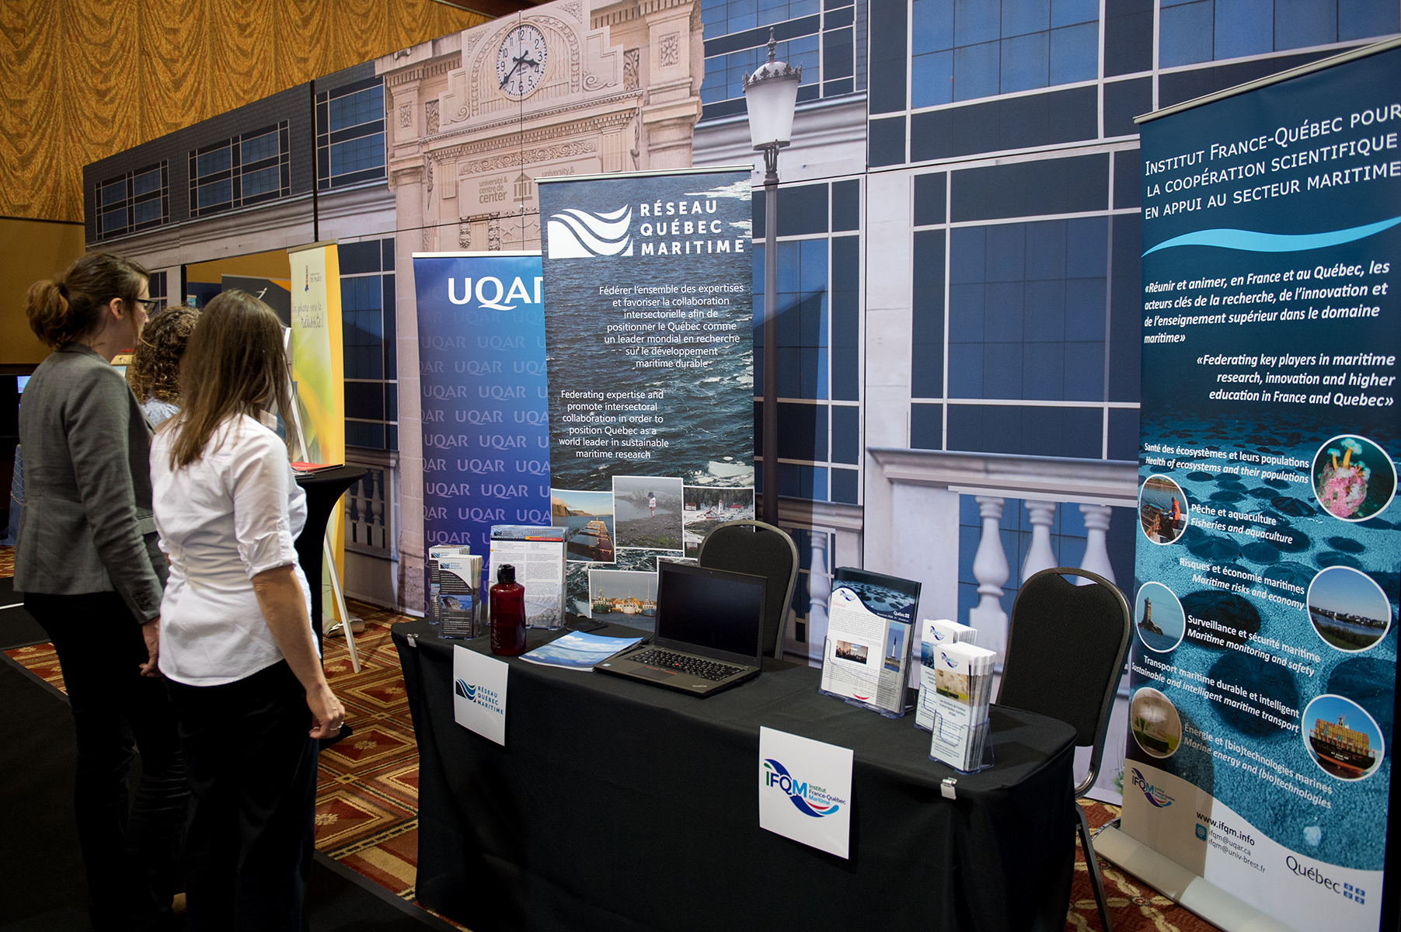
Selection :
Nous contacter
Brest métropole
24 rue Coat-ar-Guéven
29200 BREST
Gildas Borel
gildas.borel@brest-metropole.fr
02.98.33.55.65
Le comité sélectionnera les 2 entreprises qui pourront bénéficier de cette offre. Le comité se réunira entre le 1er et le 7 septembre 2018. Les entreprises seront informées au plus tard le 14 septembre.
La sélection se fera sur la base des réponses au dossier de candidature ci- dessous ;
Le comité de sélection est souverain.

N’attendez plus, candidatez !
Privilégier un document Word (afin de permettre à l’entreprise de télécharger et compléter au fur et à mesure le dossier).

Coordonnées du candidat :
- Nom de l’entreprise
- Adresse de l’entreprise
- Code Postal
- Ville
- Date de création
- Taille salariale
- Nom du dirigeant
- Téléphone
- Email

Dossier de candidature :

- En quoi la participation à ce soft landing contribuera au développement de votre entreprise ?

- Parmi les éléments du package, qu’est-ce qui vous intéresse le plus ? (la découverte du marché nord-américain, les rencontres avec les partenaires et entreprises, des échanges autour de projets d’innovation …)

- Avez-vous des commentaires, suggestions ou demandes particulières pour votre séjour sur place ?

- Date de départ souhaitée :
- Date de retour souhaitée :

